# 关节活动度智能测量康复评定平台需求文档

## 一 产品时序图

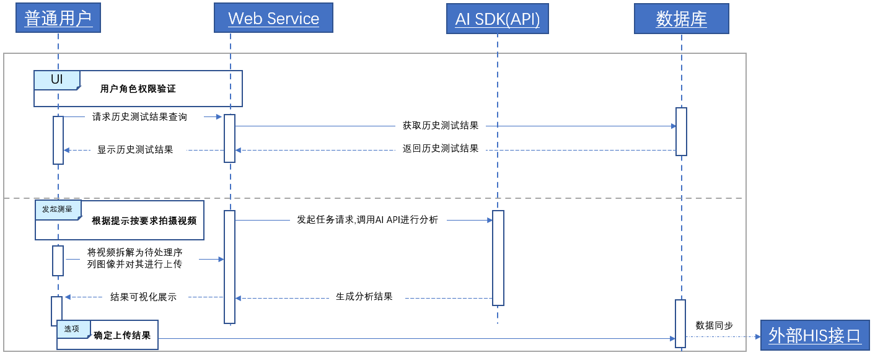

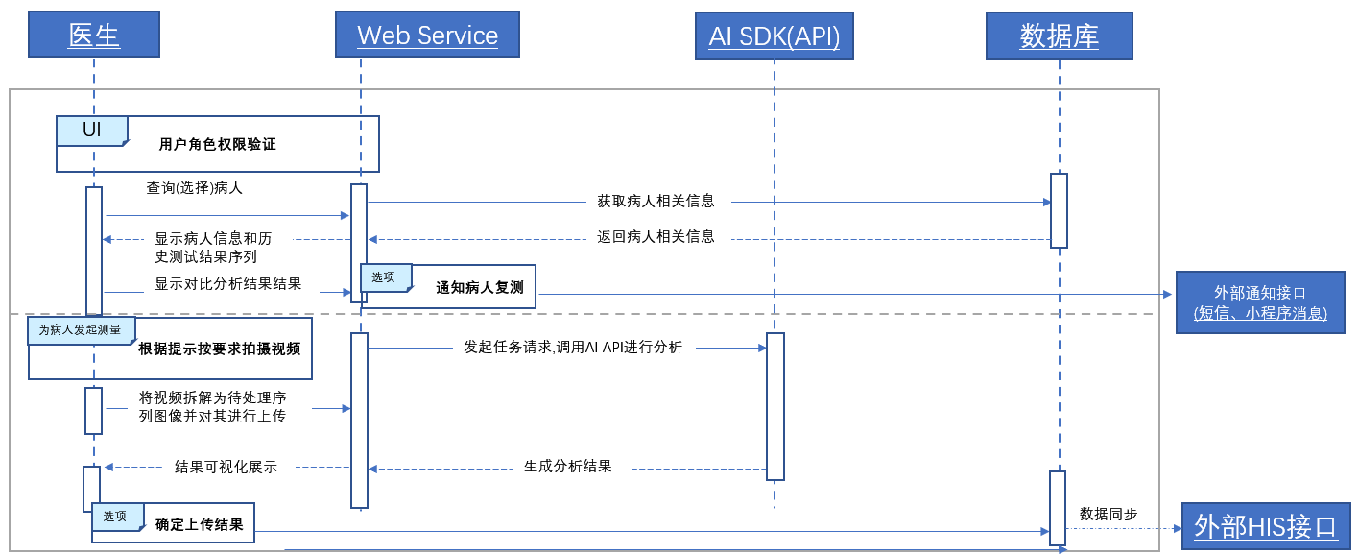

## 二 架构和部署

## 三 需求内容

根据上述时序图和架构，完善web service端功能的开发，其中以web service作为整个分析平台的UI服务的基础，顺便开发一个微信小程序作为另一个UI，功能和交互逻辑与web service一致。web service的功能模块包括一下几点:

### 1 用户验证模块

包括用户注册、登录、修改/找回密码功能(使用指定邮箱进行邮件互动),后台大致的表设计如下：

CREATE TABLE USER_INFO

(

USER_ID int NOT NULL, --主键，由系统生成

USER_ACCOUNT varchar(12) NOT NULL, --用户名

USER_ACCOUNT varchar(64) NOT NULL, --用户密码密文(MD5)

USER_CLASS int, --用户类型,0代表普通用户1代表医生

REGISTER_TIME char(18) NOT NULL, --初次注册日期(时间戳)

USER_STATUS int --用户状态,0代表废弃

)

新用户注册需要在上述表中插入相关信息。

此外还需要一个用户操作日志表对对相关的操作进行记录:

CREATE TABLE USER_ OPERATION_LOG

(

OPERATION_ID int NOT NULL, --主键，由系统生成

USER_ID int NOT NULL, --用户id,作为外键

MODULE int NOT NULL, --操作模块

TASK_ID， --涉及任务ID，可为空

TIME_MARK varchar(18) NOT NULL, --操作时间 (时间戳)

)

以下是操作模块及对应的定义(建议另建一个新表)

LABLE DEFINITION

0 sign，--登录

1 change password，--修改密码

2 view task result，--查看任务结果

3 initiate task，--发起任务

4 reset task status， --重置任务状态

用户的相关操作(包括登录)需要在USER_ OPERATION_LOG表中插入相关信息

### 2 用户任务列表

#### 普通用户

普通用户通过用户验证模块之后，进入普通用户任务列表页面，在这个这个页面中显示用户非废弃任务的列表(以任务生成时间倒序排列，页面要支持分页和筛选显示功能)，类似如下:

|  |  |  |  |
| --- | --- | --- | --- |
| 任务生成时间 | 任务类型 | 关联医生 | 状态 |
| 20200708133540 | 拇指桡侧外展 |  | 结果查看 |
| 20200709215621 | 肩关节外展 | XXX | 等待分析 |

……

#### 医生用户

医生用户通过用户验证模块之后，进入医生用户任务列表页面，和普通用户不一样的是，医生用户可以查看所有用户的非废弃任务的列表(以任务生成时间倒序排列，页面要支持分页和筛选显示功能，和普通用户的筛选项目相比增加用户这个选项)

**表设计**

任务功能大致的表设计如下：

CREATE TABLE TASK_INFO

(

TASK_ID int NOT NULL, --主键，由系统生成

USER_ID int NOT NULL, --用户id,作为外键

TIME_MARK varchar(18) NOT NULL, --创建时间(时间戳)

TASK_CLASS int, --任务类型

DOCTOR, --关联医生用户id,可为空

TASK_STATUS int --用户状态,-1代表废弃

)

以下是任务状态的定义(建议另建一个新表)

LABLE DEFINITION

0 处理中(等待分析)

1 已完成(可查看结果)

-1 废弃

以下是任务类型的定义(建议另建一个新表)

LABLE DEFINITION

1 拇指桡侧外展测量

2 肩关节外展测量

普通用户可以点入状态为“结果查看”的任务进入相关页面查看结果，也可以在该页面进行创建任务

### 3 创建任务

#### 普通用户

该页面为用户创建任务所用，首先来一个筛选列表让用户确定任务类型，大致如下：

**拇指桡侧外展测量**

**确定任务类型**

**肩关节外展测量**

选择任务类型之后的页面功能都是一样的，就是一个简单的控件上传本地的图像/视频，效果大致如下:

关联医生

(可选)

▽

开始上传并分析

选择一段影片/选择一张图片,共26.7MB

或将文件拖到此处

点击选择文件

根据文件类型显示“选择一段影片”或“”选择一张图片字样，只支持相关格式的文件进行上传

上传前可以选择关联医生(弹出一个下拉列表)

上述操作除了需要在TASK_INF表插入相关信息外，同时需要在USER_ OPERATION_LOG表中插入相关信息。

上传成功之后返回到任务列表

#### 医生用户

流程和普通用户基本一样，但在确定任务类型前先进行用户筛选：

▽

选择用户

此外，在最后上传时自动为关联当前医生 用户为关联医生

#### 文件上传

首先系统会指定一个root_dir,然后在root_dir上创建以当前TASK_ID命名的目录，将上传文件以USER_ID+文件后缀的命名存储到该目录。

同时调用服务器指定的shell脚本，以TASK_ID 和TASK_CLASS作为传参，命令如：

sh run.sh TASK_ID TASK_CLASS

## 四 其他功能补充描述

1. 数据库连接密码必须要以密文的形式呈现在配置文件/代码中
2. 增加一个系统设置页面，可以定义USER_ID和TASK_ID的生成方式和起始范围；原则上二者的数据格式和范围要显著不一样
3. 用户任务列表要支持自动刷新，频率为一分钟刷新一次(此功能也可以集成到系统设置页面中进行配置)
4. 在系统设置页面中同时包括设置服务器中关于上述“文件上传”提及到的root_dir和脚本路径

## 五 开发要求

1. 前期可以先开发web service功能，后期需要仿造web service的交互逻辑开发微信小程序
2. 所提交的代码，每一个模块使用的函数和方法都要有清晰的注释说明
3. 附上相信的开发文档，在其中将系统各模块对应的代码段、数据流阐述清楚
4. 我们会提供相关docker容器(可公网访问的VNC)以供开发和部署